Рекомендации для обучающихся первокурсников по организации учебной деятельности
1. Составь режим дня. Старайся его соблюдать. Анализируй в конце дня, что сделано, а что нет.
2. Ложись спать не позднее 23 часов. Необходим восьмичасовой сон.
3. Правильно организуй свой быт, с меньшими затратами времени.
4. Питайся не менее трех раз в день.
5. Будь на свежем воздухе не менее двух часов в день. Это улучшает самочувствие.
6. Занимайся физкультурой в течение всего дня.
7. Поддерживай свое здоровье методом закаливания
8. Соблюдай личную гигиену.
9. Поддерживай психологический комфорт. Не ссорься.
10.Будь вежлив со студентами и преподавателями.
11.Больше общайся с сокурсниками. Строй свои отношения на основе доброжелательности.
12.Будь аккуратен.
13.Собираясь в техникум, повтори краткий конспект по предметам, так как утром память работает в несколько раз продуктивнее.
14.На занятиях содержание нового материала старайся пропустить через себя. Конспектируй в виде обобщений, схем.
15.Дома при подготовке заданий старайся все проговорить вслух, проделать манипуляции, выучить тему.
16.Учись работать самостоятельно с учебно-методическими пособиями. Научись правильно конспектировать учебник в виде тезисов, логико-структурных схем, обобщений.
17.Умей разряжаться. Методами разрядки могут быть: прогулки по свежему воздуху, дыхательная гимнастика, занятия физической культурой и спортом, общение с друзьями, просмотр кинофильмов и прослушивание спокойной музыки, уборка квартиры, хобби (вязание, вышивание, игра в гольф и т.д.).
.

Психологическая служба колледжа
 | Педагог-психолог  Еньшина  Елена Владимировна | 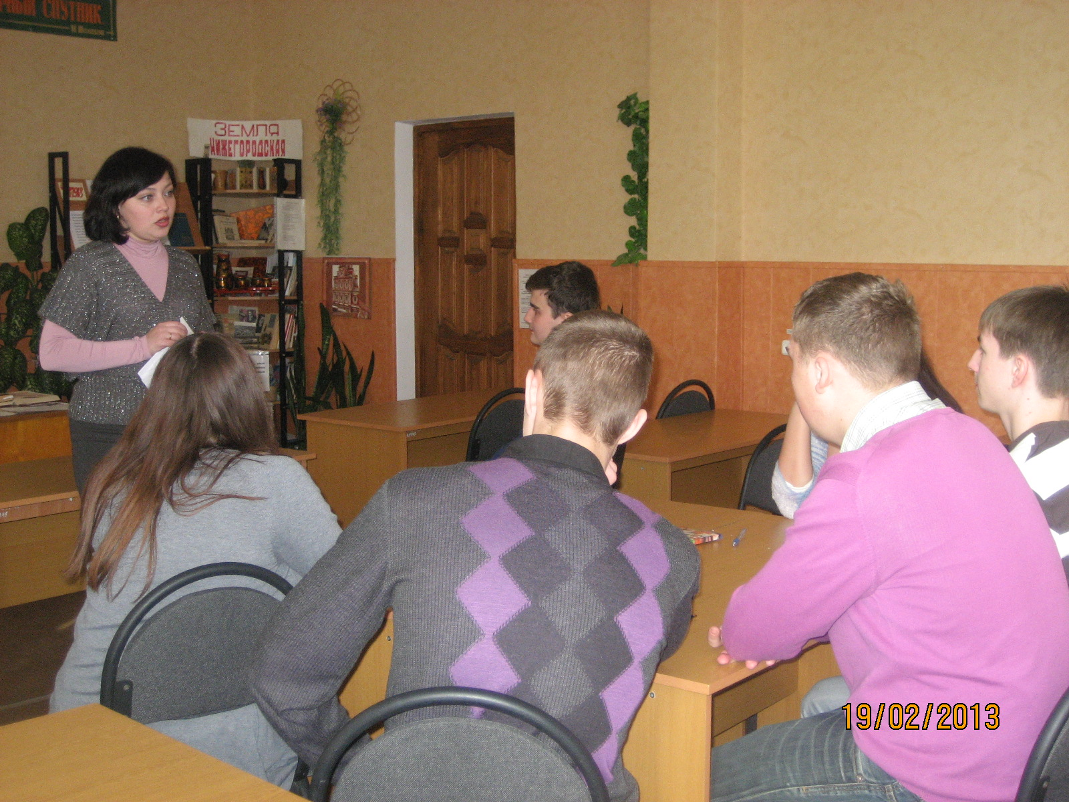
Цель: обеспечение социально-психологических условий, способствующих повышению качества образовательного процесса в колледже и направленных на максимально полное раскрытие личностного потенциала каждого из его субъектов.
Задачи:
- Работа над формированием у преподавателей, обучающихся и родителей потребности в психологических знаниях
- Содействовать полноценному и интеллектуальному развитию обучающихся
- Содействовать формированию у обучающихся потребности в саморазвитии и самовоспитании
- Организация психолого-педагогического изучения обучающихся с целью выявления их индивидуальных особенностей и потенциальных возможностей в процессе профессионального становления.
Деятельность психологической службы осуществляется по нескольким направлениям:
- диагностическое;
- просветительское и профилактическое;
- психокоррекционное;
- консультационное.
Если Вам хочется узнать и полюбить себя, стать увереннее и успешнее;
Если в Вашей жизни происходят нежелательные перемены;
Если Вы разочаровались в себе или друге;
Если Вам кажется, что груз неудач так велик, что выбраться из-под него невозможно;
Если вдруг Вы решили, что всё лучшее уже прошло, а впереди нет ничего интересного, не падайте духом!
Выход есть!
Вход в него начинается в кабинете 13.
Вас ждут с 8.30 до 16.30 часов (кроме субботы и воскресенья).

